Månedsplan for desember 2018
1.og 2.trinn

VIKTIG BESKJED: Etter nyttår vil vi benytte oss av Skolemelding-appen for å sende ut informasjon, vi anbefaler derfor alle å laste ned denne appen. Vi vil fremdeles legge ut planer og info på hjemmesiden og på facebookgruppa vår. Minner også om telefontid; etter klokken 13:00, sjekker vi kun sms kl. 15.30 og 16.30.
UKE: | MANDAG 3/12 | TIRSDAG 4/12 | ONSDAG 5/12 | TORSDAG 6/12 | FREDAG 7/12
Morgenåpent kl. 7.30-8.30
49 | Adventstund  Vi tenner det første adventslyset, og trekker julekalender.  Utetid: før mat. Valgfritt etter adventsstund. | Juleverksted  -Julekuler  -Dorull nisser  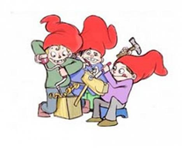  Utetid: før mat. De som ikke ønsker å delta på juleverksted kan være ute, bygge lego eller spille spill i matsalen. | Lek, spill & læring 1. og 2.trinn på skolen til kl.14.15  Juleverksted  -Vi fargelegger og bretter juleesker  -Kremmerhus  Utetid: etter mat og lek, spill & læring. De som ikke ønsker å delta på juleverksted kan være ute. | Juleverksted  -Vi perler forskjellige julefigurer  Utetid: før mat. De som ikke ønsker å delta på juleverksted kan være ute, bygge lego eller spille spill i matsalen. | Juleverksted  -Vi lager julekort  -Vi setter frem julepapp, og klipper og limer forskjellige julefigurer  Utetid: før mat. De som ikke ønsker å delta på juleverksted kan være ute, bygge lego eller spille spill i matsalen.
Husk: Vi trekker julekalender hver dag. Barna trenger vinterdress, votter og lue – vi er ute hver dag.

UKE: | MANDAG 10/12 | TIRSDAG 11/12 | ONSDAG 12/12 | TORSDAG 13/12 | FREDAG 14/12
Morgenåpent kl. 7.30-8.30
50 | Adventstund  Vi tenner 2 adventslys i dag, og trekker julekalender.  Juleverksted  -Hemmelig for foreldre  Utetid: før mat. De som ikke ønsker å delta på juleverksted, kan også være ute etter mat. | Juleverksted  -Hemmelig for foreldre  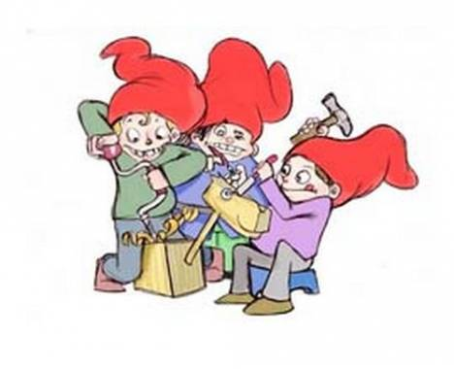  Utetid: før mat. De som ikke ønsker å delta på juleverksted, kan også være ute etter mat. | Lek, spill & læring 1. og 2.trinn på skolen til kl.14.15  Vi baker lussekatter  Juleverksted  Vi gjør oss ferdig med julegavene våre.  Utetid: Valgfritt. | Velkommen til julemarked i dag kl.15.15-16.30.  Vi skal selge:  -hjemmelaget konfekt  -lussekatter  -glaserte epler  -pepperkaker  -gløgg  -juletrepynt  Husk varme klær, vi skal være mye ute. Se også eget skriv.  Utetid: før mat. Innetid etter mat og fram til 15.00. Utetid når julemarkedet starter. | Vi pakker inn julegavene våre  Utetid: før mat. Valgfritt etter mat.
Husk: Vi trekker julekalender hver dag. Barna trenger vinterdress, votter og lue – vi er ute hver dag.

UKE: | MANDAG 17/12 | TIRSDAG 18/12 | ONSDAG 19/12 | TORSDAG 20/12 | FREDAG 21/12
Morgenåpent 7.30-8.30
51 | Adventstund  Vi tenner det tredje og fjerde adventslyset i dag, og trekker julekalender.  Utetid: før mat. Valgfritt etter adventsstund. | Månedens film  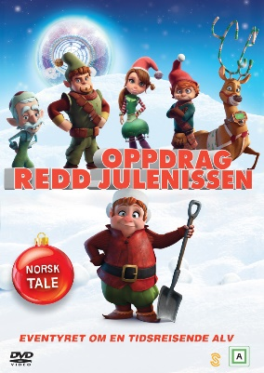 | Julebingo m/julepremie  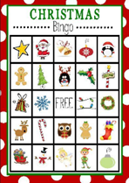  Utetid: før mat. Valgfritt etter mat. | Nissefest  Vi koser oss med julegrøt, pepperkaker og saft. Alle som har kan ta med seg nisselue eller nissekostyme.  Kl. 11.30-14.30 | Heldagsåpent  Kl. 7.30-17.00  Vi ønsker alle en riktig god jul og ett godt nytt år!
Husk: Vi trekker julekalender hver dag, siste trekkedag er onsdag 19/12. Barna trenger vinterdress, votter og lue – vi er ute hver dag.

